1. KŠPA Kladno, s. r. o., Holandská 2531, 272 01 Kladno, www.1kspa.cz

Číslo projektu: CZ.1.07/1.5.00/34.0292
Číslo materiálu: VY_12_INOVACE_CJL-LITERATURA-14
Tematický celek (sada): Literatura
Téma (název) materiálu: Jaroslav Havlíček – Petrolejové lampy
Předmět: Český jazyk a literatura
Doporučeno pro ročník: 3. a 4.ročník
Obor studia: všechny obory a formy studia
Autor / datum vytvoření: Mgr. Marie Kalušová 5.11.2013
Anotace: Materiál slouží k literárnímu rozboru textu, ověření znalostí z teorie literatury, porozumění textu a na základě přečteného k formulaci vlastního názoru na přečtené dílo.

Metodický pokyn: Materiál slouží k rozboru textu v rámci vyučovací hodiny, k seznámení s dílem autora a k práci s textem.
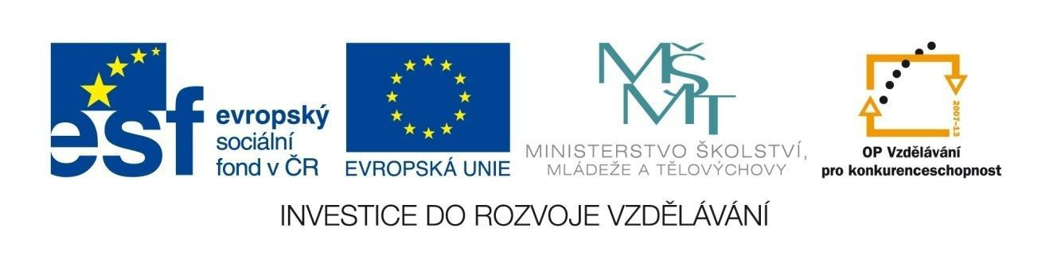
Tento výukový materiál vznikl v rámci Operačního programu Vzdělávání pro konkurenceschopnost

Petrolejové lampy

Kdyby byla Štěpka psala kroniku svého života, docela jistě by byla vyznačila rok 1901 jako šťastný, snad ze všech dosavadních za nejšťastnější. Je až kupodivu, jak se jí karta obrátila! Ze zklamané ženy, rmoutící se nad svým osudem, se stala hospodyní, cele zaujatou svou prací na statku. V usilovném snažení a starostech našla náhradu za všechny ztracené iluze o manželství, dovedla při nich zapomenout i na svoji největší bolest, na děťátko, které, jak se zdálo, se nikdy nemělo narodit.
Jan dostál slovu a ujal se jejího hospodářství ne-li právě ochotně, tak aspoň poctivě. Zprvu vyl ještě podezíravý, po selsku se ustavičně bál, kdy bude zaskočen, kdy se ze Štěpčina odvážného plánu vyklube čertovo kopýtko. Domníval se, že se Pavel, jakmile pochopí, že se s ním už nepočítá, jakmile sezná, že bratr přebírá jeho práva i jeho odpovědnost, dopálí a vystrnadí ho u jeho přednostního postavení na Vejrychovsku.
Bál se docela zbytečně. Hejtman hleděl na ženinu píli s opovržením a jen se poškleboval jejímu spolku s Janem. Byl příliš líný a příliš zkažený, aby z toho, že je přehlížen, vyvodil nějaké důsledky. Každého muže na jeho místě by byl ženin příklad pohnul k práci, Pavel Malina byl však z jiného těsta. Chytře vystihl, že je zbaven poslední povinnosti o něco se starat, ba že je zbaven i trapného úkolu, aby svou ženu bavil. Našla si zábavu sama, bez něho. Tím líp! Shledal, že jeho volných chvil nečekaně přibylo. Uměl si již najít způsob, jak jich zužitkovat.
Přesto, že už dávno nejezdil k lékaři – marnost toho počínání byla Štěpce zřejma i bez vysvětlování – kočár i koně byli nyní hlavně jen k jeho volnému použití. Štěpka zamhouřila obě oči, nechala ho, ať si dělá, co chce. Jako by si jeho odpoutání – konečné a úplné odpoutání – ani neuvědomovala. Nechť si jen hraje na pána, ten dobře oblečený bídák, nechť si drží opratě ve svých kostnatých, od cigaret zežloutlých prstech a jezdí si, kam mu libo, kam ho čerti nesou! Aspoň se na něho nemusí dívat. Nepřekáží jí v práci se svým cynickým úšklebkem a nezdržuje ji svými nestoudnými řečmi, pronášenými prkenným jazykem, nestraší ji svou holou, vyzáblou lebkou, věrným obrazem své zchátralosti. Tady není místa pro lenochy!
V sešlapaných střevících a v starých, z módy vyšlých šatech běhala Štěpka po polích, posunkovala, hulákala, rozhazovala zrní drůbeži, lezla do chlévů, poroučela v kuchyni, zanášela záznamy do kalendáře ženskou, energickou rukou. Jak se vedle ní tratil její jako louč hubený správce a poradce Jan Malina! Jak byl vedle ní tichý a nenápadný, vyhaslý vedle její bojovnosti, usoužený vedle její jarosti! Och, Štěpka zas jednou žila, pořádně žila!

Otázky k textu:
- Charakterizujte vypravěčův jazyk v ukázce, potažmo v celém díle.
- Jak na vás působí postava Štěpky Kiliánové?
- Na čem je založen její popis?
- Vysvětlete pojem psychologický román.
- Jmenujte Havlíčkovy současníky a pokuste se najít spojitost v tématice děl.
- Pokuste se srovnat filmovou a knižní podobu Štěpánky Kiliánové.
- Co je příznačné pro Havlíčkovu tvorbu.
- Zařaďte tvorbu J. Havlíčka do kontextu české literatury. Jakými tématy se ve svých dílech zabývá.

Použité zdroje:
HAVLÍČEK, Jaroslav. Petrolejové lampy. Praha: Academia, 2008, ISBN 978-80-200-1595-2.
Materiály jsou určeny pro bezplatné používání pro potřeby výuky a vzdělávání na všech typech škol a školských zařízení. Jakékoli další využití podléhá autorskému zákonu.

